Экскурсия

I

Уважаемые слушатели, добро пожаловать на экскурсию, посвященную трем улицам, которые помогут проследить нам историю России, нашей столицы, а также улицам, которые мы можем встретить на страницах нашей русской литературы. Итак, речь пойдет Ленинградском проспекте, Тверской-Ямской улице и Тверской улице.

Мы находимся у Петровского замка, здесь я вам расскажу о самом Петровском замке и о об особенности участка Ленинградского проспекта, на котором мы находимся.

Петровский парк (он окружает замок), Ходынка (территория, которая принадлежит территории району Аэропорт), Ямское поле – эти названия уводят нас в далекое прошлое.

В XVII веке жизнь на этих районах значительно оживляется. Возникают села, принадлежавшие таким крупным феодала, как Милосклавские, Стрешневы, Шереметьевы. Во время интервенции, совсем рядом, на реке Ходынке, в селе Тушино, основался Лжедмитрий II.

В середине XVII века в русской столице нашли политической убежище грузинские князья, спасавшиеся от нестерпимого гнета иранских пораьотителей, захвативших их родину. Возникшая в Москве грузинская колония разместилась в районе нынешних Грузинских улиц – Большой и Малой (они примыкают к Тверской).

Начало XVIII столетия было поворотным пунктом в истории русской экономики, культуры, науки и военного дела. В 1713 году столицей страны стал Петербург. Связь двух столиц – новой, Петербурга, и старой, Москвы, - осуществлялось именно по этой дороге, получившей с этого момента название «Петербургская». По ней тянулись обозы с различными товаарами, скакали почтовые тройки, двигались иностранные посольства, торжественно въезжали в Москву цари, ездившие в старую столицу для коронации. В честь заключения Ништадского мира в 1721 году, Петр I устроил карнавальные шествия.

И, наконец, история нас подводит к Петровскому дворцу. В память победы над Турцией Екатерина Великая решила построить в Москве дворец. Место для него она выбрала сама – на землях Высоко-Петровского монастыря, напротив Ходынки. Проектирование и строительство дворца было поручено М. Ф. Казакову. В 1775 году Петровский дворец был заложен, а в 1782 году замечательное творение русской архитектуры было готово.

Архитектор умело использовал сочетание белого камня и красного кирпича, удачно расположил здание на местности. Получилось легкое, почти ужурное строение, утопающее в зелени. Эта первая самостоятельная работа М. Ф. Казакова, столь блестяе им выполненная, сразу же выдвинула его в ряды ведущих архитекторов России. Красота дворца и окружающая его территория стали привлекать москвичей и здесь часто устраивались народные гулянья.

XIX век погружает нас в эпоху «Золотого века», и, как известно, его золото и красота проявлялась во всем. В первую очередь мы все же вспоминаем о литературе. И, без сомнений, первый писатель и поэт той эпохи, который нам приходит на ум, - А. С. Пушкин. Он не раз проезжал по этой дороге. Практически любое место, которое он посещал, он описывает в своих произведениях. Эту же дорогу он описывает в своем самом знаментом романе в стихах «Евгений Онегин». Вот как встечает Москва семью Лариных:

Но вот уж близко. Перед нами

Уж белокаменной Москвы,

Как жар, крестами золотыми

Горят старинные главы.

………………………….

Вот, окружен своей дубравой,

Петровский замок. Мрачно он

Недавнею гордится славой.

Напрасно ждал Наполеон,

Последним счастем упоенный,

Москвы коленнопреклоненной

С ключами старого Кремля…

………………………………

Прощай, свидетель падшей славы,

Петровский замок. Ну! Не стой,

Пошел! Уже столпы заставы

Белеют; вот уж по Тверской

Возок несется чрез ухабы

Мелькают мимо будки, бабы,

Мальчишки, лавки, фонари,

Дворцы, сады, монастыри,

Бухарца, сани, огороды,

Купцы, лачужки, мужики,

Бульвары, башни, казаки,

Аптеки, магазины моды,

Балконы, львы на воротах

И стаи галок на крестах.

(«Евгений Онегин», 7 глава, строфы: XXXVI-XXXVIII)

К сожалению, сейчас мы многое из всего перечисленного мы не увидим – слишком уж сильно изменилась эта дорога с того времени. Но Пушкина мы еще вспомним в ходе нашей экскурсии. Нам поэт напоминает о полководце Наполеоне, и его нога ступала тут. Тут расположилась легкая кавалерия Орнано. В то время сам Наполеон находился в Кремле, но всоре охвативший пожар Москву, выгнал его от туда и он направился в Петровский замок. Там он провел 4 дня. Затем он с оставшейся армией бежал из соженного города.

Теперь же я предлагаю вам переместиться в самое начало Ленинградского проспекта и конец Тверской улицы, где мы продолжим вспоминать историю города уже в XX веке.

II

Конец Тверской улицы и начало простпекта в течение нескольких веков было местом жительства московских ямщиков. Первоначально ямская служба использоволась для скорейшей доставки правительственных указов и других служебных бумаг в разные концы государства. Позднее к услугам ямщиков могли обращаться и частные лица. Для этого были созданы специальные станции. Тверская улица по традиции оставалась главной магистралью города.

Первое, что нам кидается в глаза – это площадь Белорусского вокзала. Сам вокзал был построен в 1870 году. Это грандиозный архитектурный памятник, а также один из главных путей, соединяющих столицу с Европой. Это вокзал-герой, на котором встречали наших победителей, вернувшихся с фрота; место, где были пролиты слезы счастья.

По этой дороге шли и наши солдаты, и солдаты фашистов во время второй мировой войны. В конце Ленинградского вокзала стоит памятник Героям великой отечественной войны.

Также стоит обратить внимание на памятник Горького(писателю советсякой эпохи), рядом с площадью вокзала. Опять улица возвращает нас к литературе. У этого памятника встречаются ветераны каждое 9-е мая. Кстати, из-за памятника возникло и бывшее название улицы – Улица Горького.

Вернемся же к Тверской улице. Нелюбопытная сама по себе, по современному внешнему виду, Тверская улица полна интереса в прошлом, в истории русской жизни ХVII-ХVIII веков. То была улица бесчисленных церквей, бояр и вельмож, московских губернаторов и екатерининских фаворитов. Но с нею связаны и иные имена: Пушкина, Мицкевича, Языкова, Карамзина, Горького, Маяковского. Сейчас же улица полна новыми отрестоврированными зданиями, большинство которых занимают банки, фирмы, дорогие и модные магазины. Если мы пройдем дальше, то мы пройдем мимо старинных осабняков, многие из которых отрестоврированы, многие принадлежат банкам, в других продаются жилые квартиры. Но мы отправимся к Тримфуальной (или Маяковской) площади.

Эта площадь довольно старинная. Раньше на ней стояли тримфуальные ворота. Раньше это место было въездом в Москву, и император Александр I, после войны 1812 года и взятия Парижа, приказал воздвигнуть арку. Архитектором был Бове. В 1968 году эта арка восстановлена и установлена на площади Победы. Позади остается Тверская-Ямская. Перед нами встает здание гостиницы «Пекин» – одна из самых дорогих гостиниц в Москве. И, конечно, не остается незамеченым памятник Маяковскому. Когда-то сам поэт говорил: «Я буду стоять рядом с Пушкиным!». И оказался практически прав. Следущую площадь, которую мы посетим, будет Пушкинская и она находится рядом. Проходя музей Революции, мы заметим «львов на воротах». В 1829 году в заново отстроенном после пожара 1812 года доме Разумовского жил персидский принц Хозров-Мирза, а затем дом был сдан Английскому клубу, который и помещался здесь до самой революции, а теперь в его залах развернулся историка-революционный музей. Дом этот, вернее, его двойные ворота со львами, быть может, воспеты Пушкиным в седьмой главе «Онегина» в картине Тверской из окна несущегося через ухабы возка с Татьяной. Одни из этих ворот не устояли пред натиском российского капитализма довоенной эпохи: против дома Разумовского выросло на Тверской безобразное здание магазинов - Английские ряды, как называли их в насмешку, а пара львов была взята с ворот для украшения фасада соседнего здания театра «Кино Арс». Революция уничтожила «ряды» и открыла вид на мощную пестумскую колоннаду разумовского дома, но пушкинские львы все еще в плену у кинематографа.

Напротив нас стоит памятник А. С. Пушкину. Поставлен он летом 1880 г. на деньги (84.000р.), собранные по подписке. Все просвещенное общество приняло участие в создании этого первого памятника поэту. Открывали его с небывалой торжественностью. Эти «пушкинские дни», первый праздник русской литературы, навсегда, как драгоценнейшее воспоминание, запечатлилось в сознании участников и очевидцев. В эти-то дни и были произнесены в торжественных заседаниях Общества Любителей Российской Словесности (в зале Благородного Собрания) замечательные речи Тургенева и Достоевского.

Памятник очень прост. Поэт стоит, задумчиво поникнув головой. На передней грани пъедестала простая надпись: «Пушкину». На боковых помещены строки из стихотворения «Памятник». С одной стороны: « И долго буду тем любезен я народу, что чувства добрые я лирой пробуждал». С другой: «Слух обо мне пройдет по всей Руси великой, и назовет меня всяк сущий в ней язык». Статуя сделана скульптором Опекушиным. Раньше же памятник стоял у входа на Тверской бульвар. Этому памятнику М. Цветаева посвятила свой рассказ «Мой Пушкин». За памятником стоит один из самых крупных кинотеатров «Пушкинский».

III

Спускаясь в начало Тверской улицы мы придем к Кремлю, у которого уже своя история, а другая половина улицы представляет свой интерес, уже начиная с Елисеевского магазина.

Именно тут я бы хотела закончить свою экскурсию. Пройдя всего лишь несколько киллометров одной из главных улиц Москвы, мы вспомнили практически всю историю нашего государства и самой столицы. Упоминули и великих писателей, имена которых связаы с данным маршрутом. Невероятно, но одна лишь прямая дорога связывает несколько эпох, столетий, захватывает литературу. Без сомнений, в Москве таких улиц еще немало, но пример Ленинградского проспекта, Тверской-Ямской и Тверской улиц, по-моему мнению, самый яркий.

Библиография:

А.С. Пушкин «Евгений Онегин»

К. Бегачева, С. Шапиро «Ленинградский проспект» //Московский рабочий, Москва, 1966 г.

Н. А. Гейнике, Н. С. Елагина, Е. А. Ефимова, И. И. Шитца «По Москве. Прогулки по Москве и ее художественным и просветительным учреждениям» // Издание М. и С. Сабашниковых, Москва, 1917 г.

«Москва! Как много в этом звуке

Для сердца русского слилось…»

(А. С. Пушкин «Евгений Онегин»)

Наименование экскурсии: «Вдоль по Ленинградке и Тверсой…»

Продолжительность: 2 часа

По способу передвижения: комбинированная (пешеходная, проезд на метро, проезд на тролейбусе)

По составу участников: школьники и студенты

По тематике: историческая, архитектурно градостроительная, литературная.

Маршрут:

Сбор у выхода метро «Динамо» в 12:00

Проход пешком до Петровского замка

Рассказ экскурсовода

Возвращение к метро «Динамо»

Проезд до станции метро «Белорусская» радиальная

Выход к Тверской-Ямской

Рассказ экскурсовода

Проезд на тролейбусе маршрутом 1 или 12 до Тримфуальной пощади

Рассказ экскурсовода

Пешая прогулка до Пушкинской площади

Рассказ экскурсовода

Расходы:

Проезд на метро 10 рублей

Проезд на тролейбусе 5 рублей

Место проведения: Ленинградский проспект, Тверская-Ямская улица, Тверская улица

Форма проведения: учебная

План экскурсии:

Ленинградский проспект и Петровский замок

Тверская-Ямская, Тверская улицы

Заключение

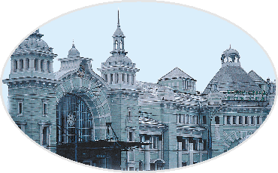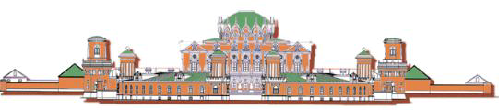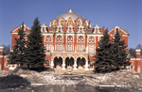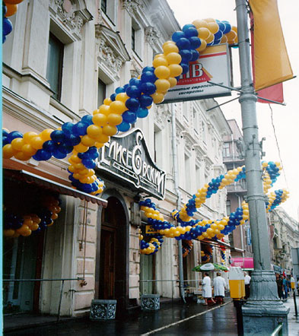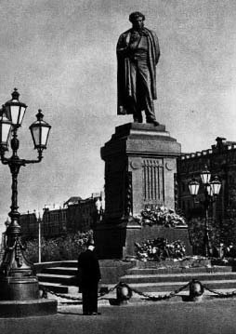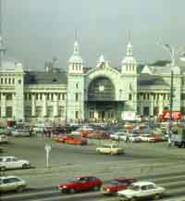
П
А
М
Я
Т
Н
И
К

П
У
Ш
К
И
Н
у
Петровский замок
Петровский замок
Е
Л
И
С
Е
Е
В
С
К
И
Й

М
А
Г
А
З
И
Н

Изображение Белорусского вокзала

Московский государственный социальный университет
Академия социологии и управления
Факультет социального туризма

Контрольная работа
По курсу организации туристской деятельности на тему:
«Экскурсия»

Выдана:
Королевой А. С.
(1 курс, 1 группа)
Проверена:
Коkоваyовой. О. В.

